Célébration de Pâques

Quelques mots pour préparer la célébration
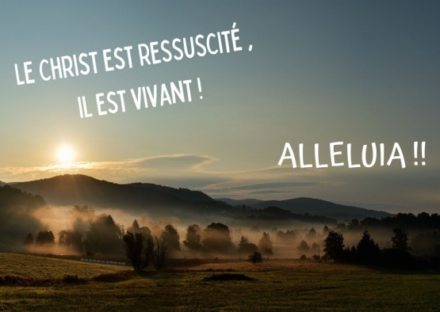
-Objectif : Soyons dans la joie ! Jésus ressuscité est vivant pour toujours ! Il est auprès de nous. Il est notre lumière.
Jésus est ressuscité, il y a une vie après la mort, Jésus nous a ouvert le chemin par sa résurrection.
Comprendre la signification du mot Alléluia, comprendre ce mot permet de prier et donne du sens au chant.
-Préparation :
-Préparer une grande bande de papier blanc sur laquelle est écrit “Alléluia“. Vous trouverez en annexe, les lettres de couleurs à photocopier sur feuille A4 de manière à afficher le mot Alléluia
- Préparer le coin prière ou l’église : mettre des fleurs et la parole de Dieu ouverte (une bible) et allumer le cierge pascal. Si vous n’êtes pas à l’église, allumer une grande bougie qui symbolisera le cierge pascal.
- Faire un coloriage en amont de la célébration d’un marque page , soit du cierge pascal soit du mot alléluia et venir avec à la célébration pour le lever au cours du chant Alléluia comme si on levait une bougie. Il est possible de coller le marque sur un bâton.

Célébration de Pâques
Introduction :
Dimanche dernier, l’Eglise et tous les chrétiens ont fêté la fête de Pâques et aujourd’hui, nous allons fêter la résurrection du Christ.
Après avoir pris son dernier repas (Jeudi Saint), Jésus est arrêté, condamné à mort. Il meurt sur une croix (Vendredi Saint) puis il est mis au tombeau.
Comme il l’avait dit, le matin de Pâques, le troisième jour, il est ressuscité. Il est vivant pour toujours. Et pour dire cette présence nous allumons la bougie, car quand une bougie est allumée, c’est une flamme qui dans la nuit nous tient compagnie et nous réchauffe le cœur, il en est de même pour le Christ ressuscité !

Des mots simples pour entrer dans la prière :
Jésus, avec ma classe, mon école je veux te dire merci pour ta présence.
Dieu notre Père, tu nous as donné ton Fils à tous les hommes .Il est ressuscité la nuit de Pâques, il est la Lumière qui brille dans la nuit pour nous guider.
Chantons la joie de la présence de Jésus :

-Chant : Alléluia ! Choisir celui que les enfants connaissent le mieux

Lecture de la Parole : Marc 6, 1-8 (texte lu à la vigile pascale)
Le sabbat terminé, Marie Madeleine, Marie, mère de Jacques, et Salomé achetèrent des parfums pour aller embaumer le corps de Jésus. De grand matin, le premier jour de la semaine, elles se rendent au sépulcre au lever du soleil. Elles se disaient entre elles : « Qui nous roulera la pierre pour dégager l’entrée du tombeau ? » Au premier regard, elles s’aperçoivent qu’on a roulé la pierre, qui était pourtant grande. En entrant ans le tombeau, elles virent, assis à droite, un jeune homme vêtu de blanc. Elles furent saisies de peur. Mais il leur dit : « N’ayez pas peur ! Vous cherchez Jésus de Nazareth, le crucifié ? Il est ressuscité : il n’est pas ici. Voici l’endroit où on l’avait déposé. Et maintenant, allez dire à ses disciples et à Pierre : “Il vous précède en Galilée. “ Là vous le verrez, comme il vous l’a dit. »

- Piste de réflexion :

- Courte explication du mot “Alléluia“ : mot hébreu qui veut dire “Vive Dieu“. Dire l’Alléluia et le chanter manifeste notre joie. Nous voulons par ce chant remercier Dieu pour les grandes choses qu’il fait pour nous C’est le plus beau chant. Pendant tout le carême, il n’est ni chanté ni dit pour qu’il puisse être chanté avec force et joie le jour de Pâques.

- Courte explication sur le cierge pascal, allumé au feu nouveau, la nuit de Pâques. Il signifie la présence du Christ, notre lumière.
Si nous vivons dans le noir, c’est terrible on peut avoir peur et puis on ne sait pas si le temps s’écoule rapidement ou pas … on est perdu !
Le Christ est ressuscité dans la nuit, dans l’évangile, c’est très tôt le matin que les femmes ont vu que la pierre était roulée et que Jésus n’est plus dans son tombeau.
Non Jésus n’est plus dans son tombeau !! il est vivant, dans la nuit il est devenu une lumière pour chacun d’entre nous. Et nous savons qu’il y a une vie après la mort, la vie éternelle !

-Prière universelle :

Heureux de vivre la résurrection de Jésus de savoir qu’il est notre lumière, nous pouvons élargir notre prière pour les autres et chanter entre chaque intentions un alléluia car Dieu est grand, il prend soins de chacun :

-Seigneur, nous voudrions te confier toutes les personnes qui nous quittés et qui sont auprès de toi.

-Seigneur, nous voudrions te confier nos parents, nos frères et sœurs, viens donner à chacun ta lumière.

-Seigneur, nous voudrions te confier notre monde, que chaque enfant puisse grandir dans la paix.

- A vous de proposer des intentions qui correspondent à la vie de l’établissement.

Jésus est notre lumière, il est vivant, il est auprès de Dieu, notre Père à tous, aussi tous ensemble et nous pouvons dire :
Notre Père
qui es aux cieux,
que ton nom soit sanctifié,
que ton règne vienne,
que ta volonté soit faite,
sur la terre comme au ciel.
Donne-nous aujourd’hui notre pain de ce jour,
pardonne-nous nos offenses,
comme nous pardonnons aussi
à ceux qui nous ont offensés
et ne nous laisse pas entrer en tentation,
mais délivre-nous du mal.
Amen.

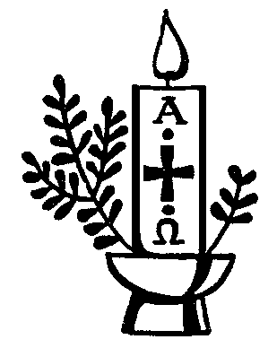

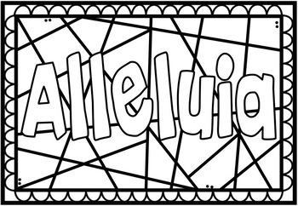
A
L
L
E
L
U
I
A

